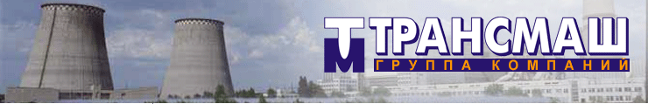
Группа Компаний «ТРАНСМАШ»
Производство и поставка теплоэнергетического оборудование,
монтаж теплоэнергетического оборудования и металлоконструкций любой сложности профессионалами.
Удобные цены, качество проверенное временем, профессионализм и ответственность
Компенсаторы КСО из наличия на складе
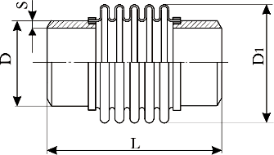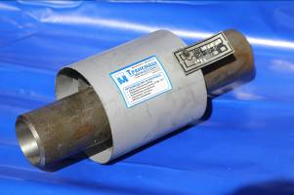
Компенсатор сильфонный – это устройство, гибкая вставка, используемое в системах трубопроводов, служащее для компенсации изменения длины участков трубопроводов, возникшего из-за температурного расширения материала труб или вследствие монтажных работ.
Сильфонные компенсаторы ТРАНСМАШ состоят из одного или двух сильфонов - тонкостенных гофрированных оболочек из антикоррозионной нержавеющей стали; патрубки из малоуглеродистой стали, служащих для присоединения компенсаторов к трубопроводу;защитного кожуха из листовой малоуглеродистой стали, закрепленного на стойках винтами.
Прямолинейный участок трубопровода между неподвижными опорами при изменении температурного режима тепловой сети получает некоторое приращение своей длины за счет температурного расширения материалы трубопровода. Возникающие при этом напряжения, растяжения или сжатия могут привести к изгибу труб или их разрушению. Гофры сильфонного компенсатора установленного на этом участке компенсатора, упруго деформируясь, воспринимают в пределах компенсирующей способности изменения длины участка трубопровода, вызванное температурным расширением.
Сильфонные компенсаторы различают по следующим типам: компенсаторы сильфонные КСО, компенсаторы сильфонные СКУ, компенсаторы сильфонные ОПН, компенсаторы сильфонные ПОПН и сильфонные компенсаторы К-111.

Цены на продукцию*:
50-10-25 | 1 474
50-16-25 | 1 474
65-10-25 | 1 729
65-16-25 | 1 729
80-10-35 | 1 884
80-16-35 | 2 365
80-25-25 | 2 397
100-10-50 | 2 650
100-16-50 | 2 878
100-25-50 | 3 078
125-10-50 | 3 456
125-16-50 | 4 549
125-25-50 | 4 597
150-10-50 | 4 624
150-16-50 | 4 948

50-10-50 | 2 269
50-16-50 | 2 269
65-10-50 | 2 360
65-16-50 | 2 696
80-10-70 | 3 134
80-16-70 | 3 490
80-25-50 | 4 140
100-10-100 | 4 256
100-16-100 | 4 600
100-25-100 | 5 257
125-10-100 | 5 963
125-16-100 | 8 136
125-25-100 | 8 774
150-10-100 | 8 782
150-16-100 | 8 797

150-25-50 | 6 211
200-10-80 | 9 935
200-16-80 | 12 131
200-25-80 | 14 394
250-10-80 | 16 341
250-16-80 | 17 226
250-25-80 | 19 534
300-10-80 | 16 794
300-16-80 | 20 379
300-25-80 | 22 375
400-10-80 | 29 721
400-16-80 | 29 721
400-25-80 | 34 459

150-25-100 | 9 915
200-10-160 | 19 557
200-16-160 | 21 733
200-25-160 | 26 565
250-10-160 | 26 891
250-16-160 | 27 965
250-25-160 | 29 517
300-10-160 | 31 143
300-16-160 | 35 482
300-25-160 | 36 334
400-10-160 | 47 292
400-16-160 | 47 292
400-25-160 | 55 660

*цены указаны с НДС в рублях РФ
Компенсаторы КСОФ
50-10-25 | 2300
50-16-25 | 2500
65-10-25 | 2800
65-16-25 | 3000
80-10-35 | 3300
80-16-35 | 3700
80-25-25 | 3800
100-10-50 | 4300
100-16-50 | 4500
100-25-50 | 4600
125-10-50 | 5300
125-16-50 | 6000
125-25-50 | 6400
150-10-50 | 7000
150-16-50 | 7400

150-25-50 | 8700
200-10-80 | 13050
200-16-80 | 15250
200-25-80 | 17500
250-10-80 | 22100
250-16-80 | 23000
250-25-80 | 25300
300-10-80 | 23200
300-16-80 | 27000
300-25-80 | 28900
400-10-80 | 41500
400-16-80 | 41700
400-25-80 | 46200

50-10-50 | 3300
50-16-50 | 3500
65-10-50 | 3800
65-16-50 | 4000
80-10-70 | 4500
80-16-70 | 4800
80-25-50 | 5540
100-10-100 | 5900
100-16-100 | 6300
100-25-100 | 6750
125-10-100 | 7800
125-16-100 | 9650
125-25-100 | 10600
150-10-100 | 11000
150-16-100 | 11400
150-25-100 | 12500
200-10-160 | 22750
200-16-160 | 24920
200-25-160 | 29700
250-10-160 | 31700
250-16-160 | 33800
250-25-160 | 36300
300-10-160 | 37550
300-16-160 | 42350
300-25-160 | 43150
400-10-160 | 59000
400-16-160 | 59700
400-25-160 | 67360

